

Консультация для родителей:
"юное дарование в вашем доме"

Подготовила
учитель-логопед
МДОУ «Детский сад»
«Родничок»
Куделина Ю.Ю.



Юное дарование в вашем доме

Прогресс цивилизации зависит от одаренности людей. И, конечно же, черты характера, свидетельствующие о творческом потенциале, можно и нужно обнаружить достаточно рано. И в какой степени творческие импульсы ребенка раскрываются, зависит от родителей и окружающих его взрослых. Семья способна развить или уничтожить творческий потенциал ребенка еще в период дошкольного детства.

Как распознать у ребенка незаурядные способности?
Проявлением одаренности можно считать раннюю речь и большой словарный запас, плюс необыкновенную внимательность, ненасытную любознательность и отличную память. Хотя, конечно, не все талантливые дети сызмальства поражают родителей этими данными. Психологи устанавливают одаренность ребенка по следующим критериям: выдающийся интеллект, хорошая обучаемость (схватывание информации на лету), творческое мышление, нестандартные суждения, интерес какой-либо области искусства.

Как помочь одаренным детям?
Можно дать несколько полезных советов родителям, заботящимся о развитии одаренности у своих детей:
- Создайте ребенку комфортные психологические условия, в которых он мог бы развиваться. А именно оказывайте ему всяческую поддержку и помощь во всех его начинаниях.
- Поддерживайте стремление ребенка к творчеству и проявляйте сочувствие к его ранним неудачам – первый блин, как известно, комом.
- Будьте терпимы к кажущим вам странным идеям, уважайте любопытство ребенка. Старайтесь отвечать на все его вопросы, даже если они вам кажутся бестолковыми.
- Оставляйте ребенка одного и позволяйте ему, если он того пожелает, самостоятельно заниматься своими делами. Избыток опеки мешает творчеству. Желания и цели принадлежат им самим, поэтому ваша помощь иногда воспринимается, как нарушение личных границ. Даже очень маленькие одаренные дети способны оказать сопротивление родителям, которые слишком настойчивы.
- Учите ребенка уважать не только свои идеи, но и идеи других.
- Удовлетворяйте в полной мере, потребности ребенка в безопасности, любви, уважении к себе и окружающим. Без этого человек не сможет достичь высот самовыражения.
- Помогайте справляться с разочарованиями и сомнениями.
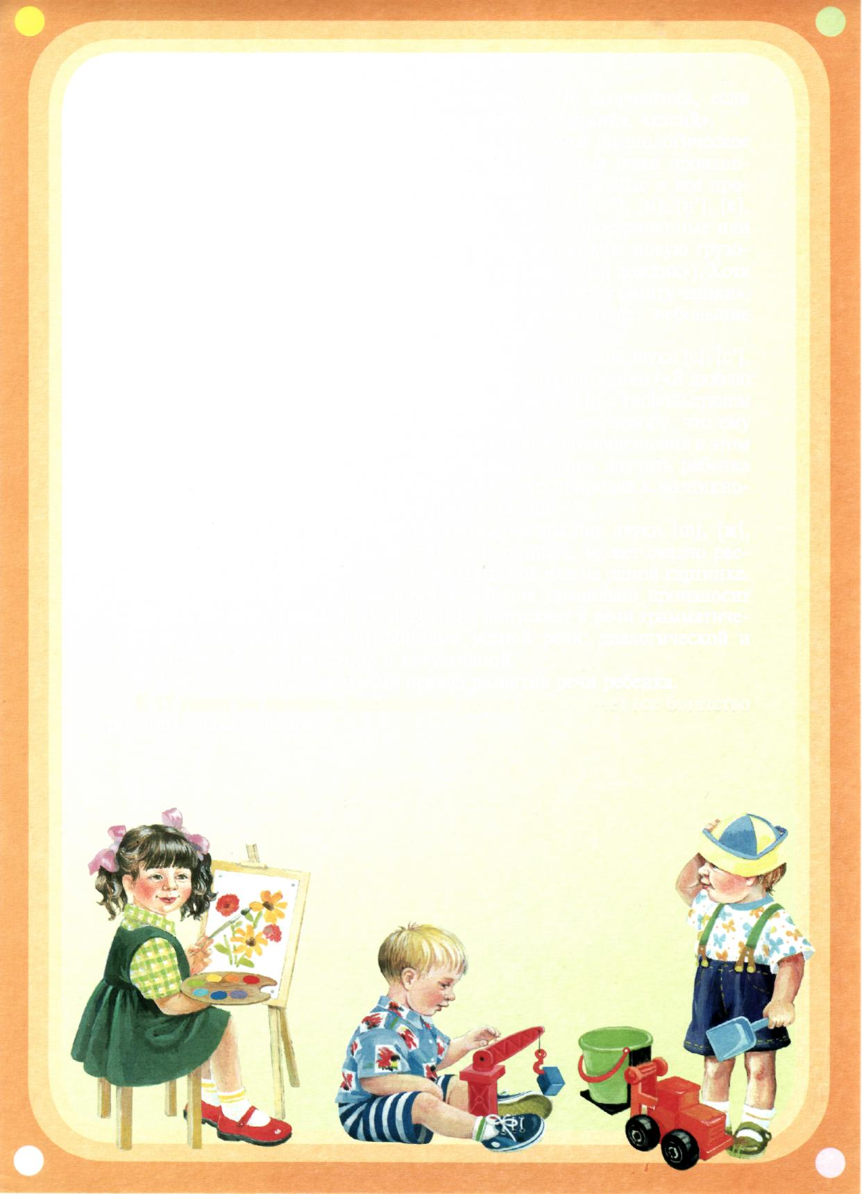
- Помогайте ребенку ценить в себе творческую личность.
- Поддерживайте необходимую для творчества атмосферу.
- Постарайтесь найти ребенку компаньона такого же возраста, как и он, чтобы они могли общаться. А если есть возможность, то отведите его в кружок или студию по интересу.

В жизни детей случаются периоды, когда они буквально впитывают информацию об окружающем мире. Одаренный ребенок не терпит ограничений в своих идеях и исследованиях. Они не могут терпеть, когда им навязывают готовый ответ. Это тоже нужно учитывать, воспитывая одаренного ребенка.
А еще необходимо помнить, что все дети по-своему талантливы и задача взрослых рассмотреть в них талант и пытаться его развивать.

